|  |  |  |  |  |  |
| --- | --- | --- | --- | --- | --- |
| **Item** | **Descrição** | **Unid** | QUANT | **VALOR UNIT** | **VALOR TOTAL** |
| 01 | PET SCAN  PACIENTE: GILBERTO GOMES DE SOUZA  DT NASC.: 26/03/1965 | SRV | 01 |  |  |
|  | | | | |  |

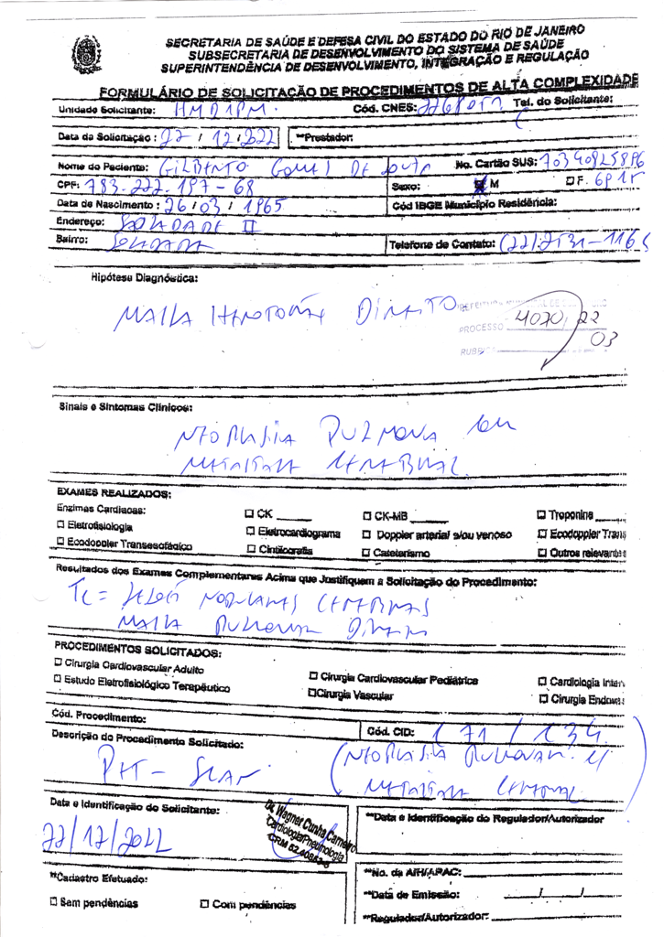PEDIDO MÉDICO: